VENDIM

Nr. 2, datë 9.2.2017

PËR MIRATIMIN E PROGRAMIT OPERACIONAL PËR FONDIN E ZHVILLIMIT TË RAJONEVE 2017-2018

Në mbështetje të nenit 100 të Kushtetutës, të nenit 16 dhe të aneksit 3 të ligjit nr.130, datë 15.12.2016, “Për buxhetin e vitit 2017”, Komiteti për Zhvillimin e Rajoneve

VENDOSI:

1. Miratimin e Programit Operacional për Fondin e Zhvillimit të Rajoneve, 2017-2018, sipas aneksit 1, bashkëlidhur këtij vendimi.
2. Ngarkohen ministri i Zhvillimit Urban, ministri i Arsimit dhe Sportit, ministri i Shëndetësisë, ministri i Kulturës, ministri i Transportit dhe Infrastrukturës, ministri i Mjedisit, ministri i Shtetit për Inovacionin dhe Administratën Publike, ministri i Zhvillimit Ekonomik, Turizmit, Tregtisë dhe Sipërmarrjes dhe ministri i Financave për zbatimin e këtij vendimi.

Ky vendim hyn në fuqi pas botimit në Fletoren Zyrtare.

ZËVENDËSKRYETARI
Niko Peleshi

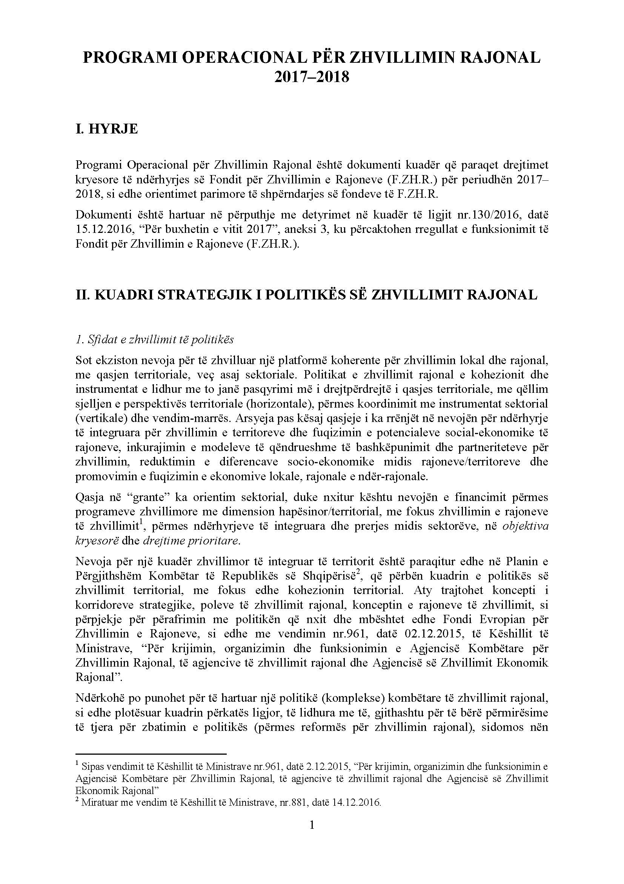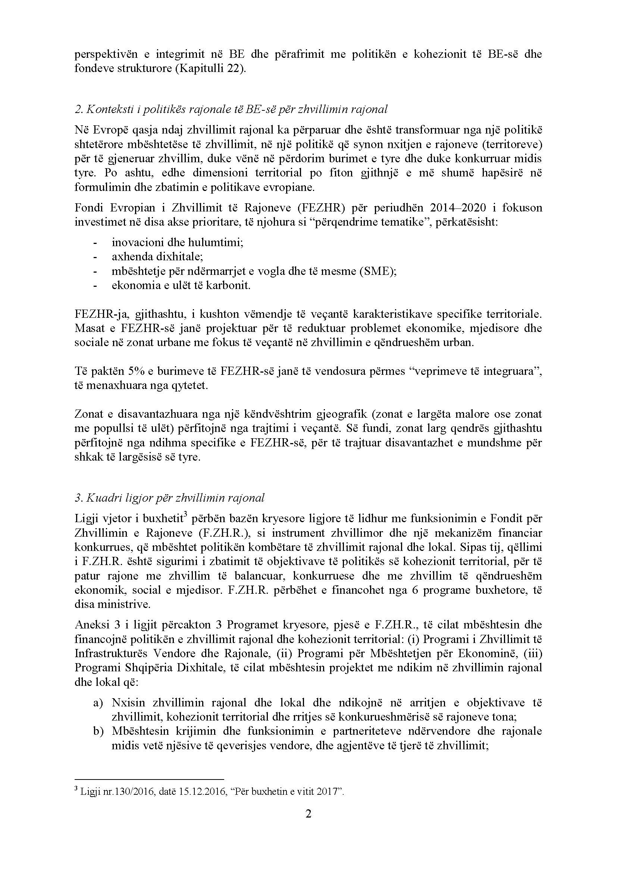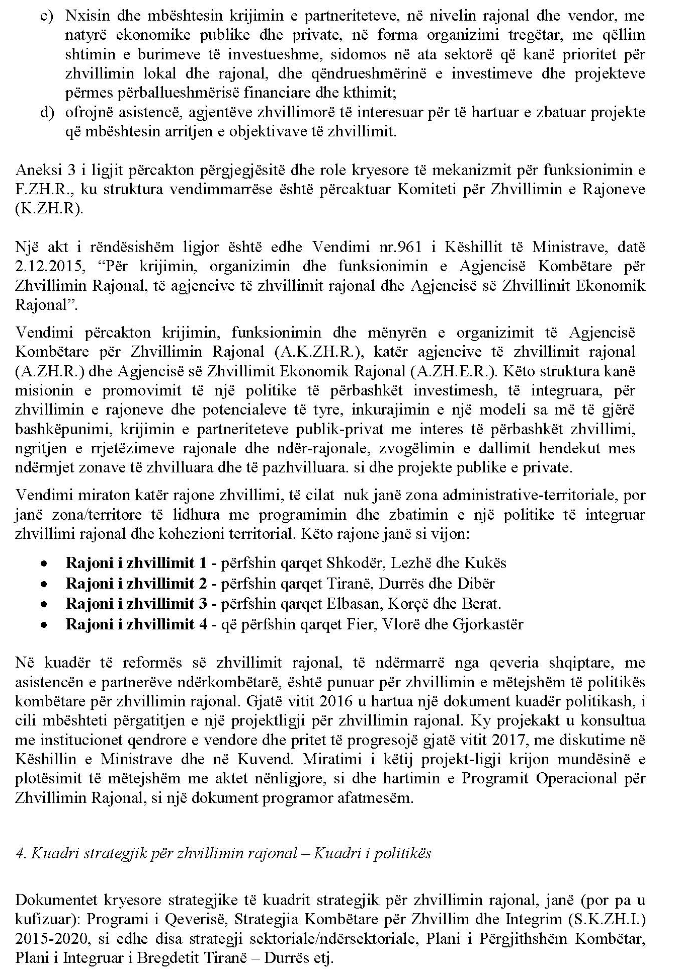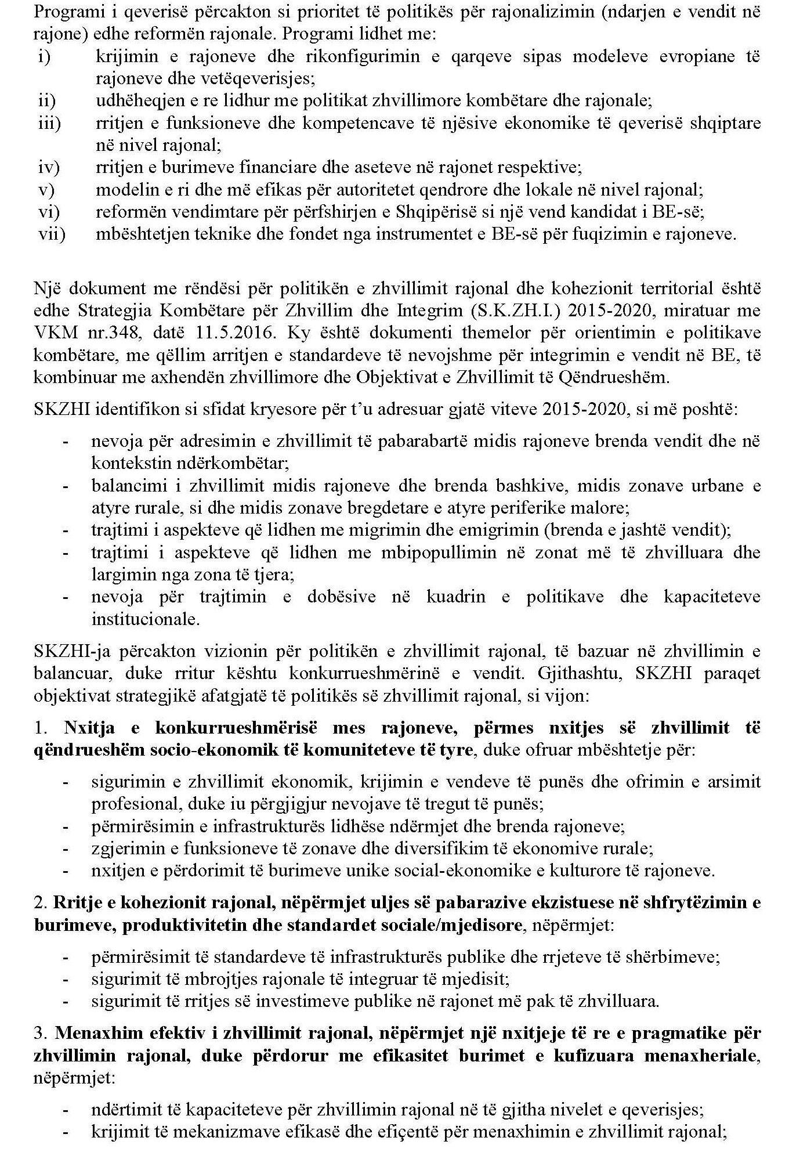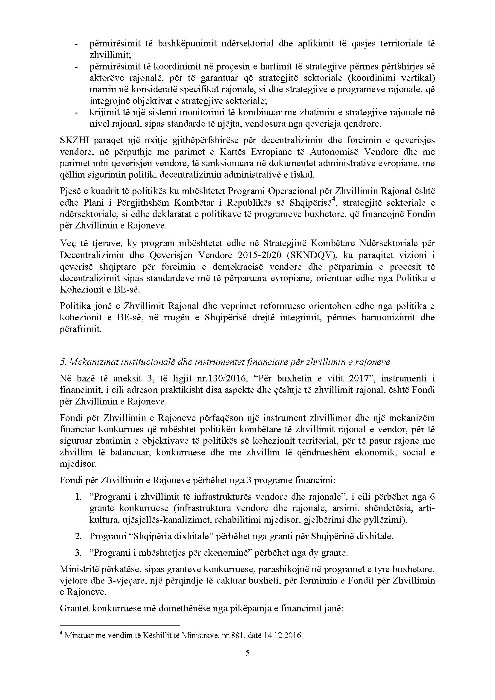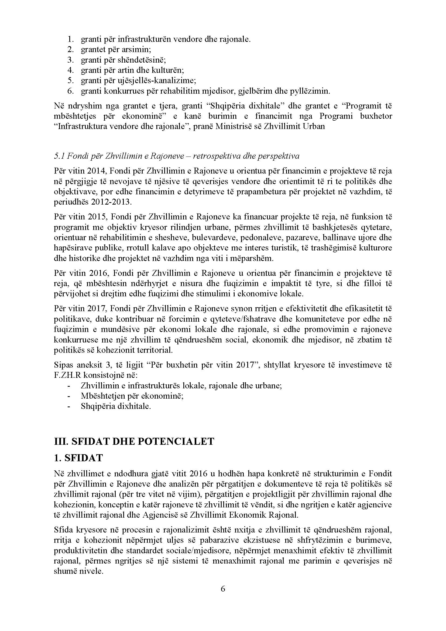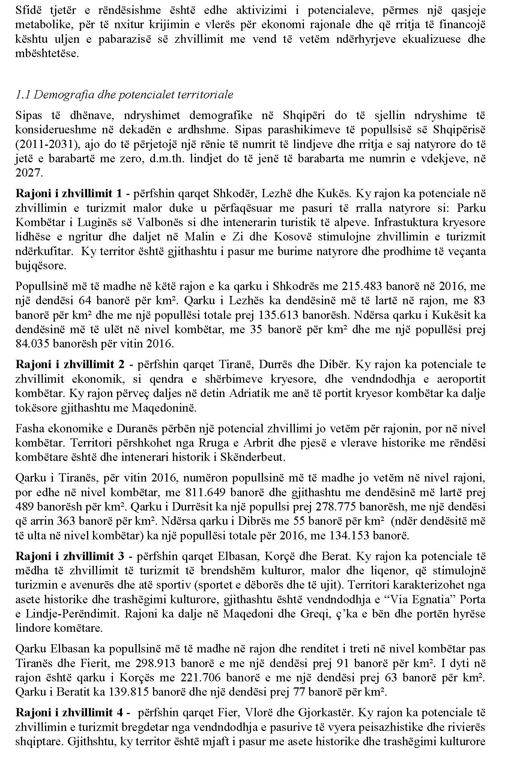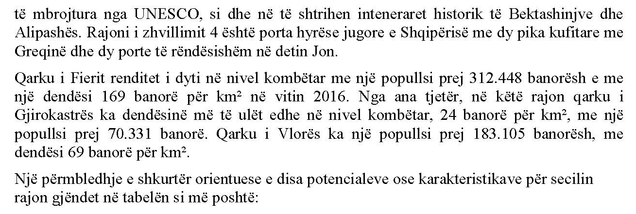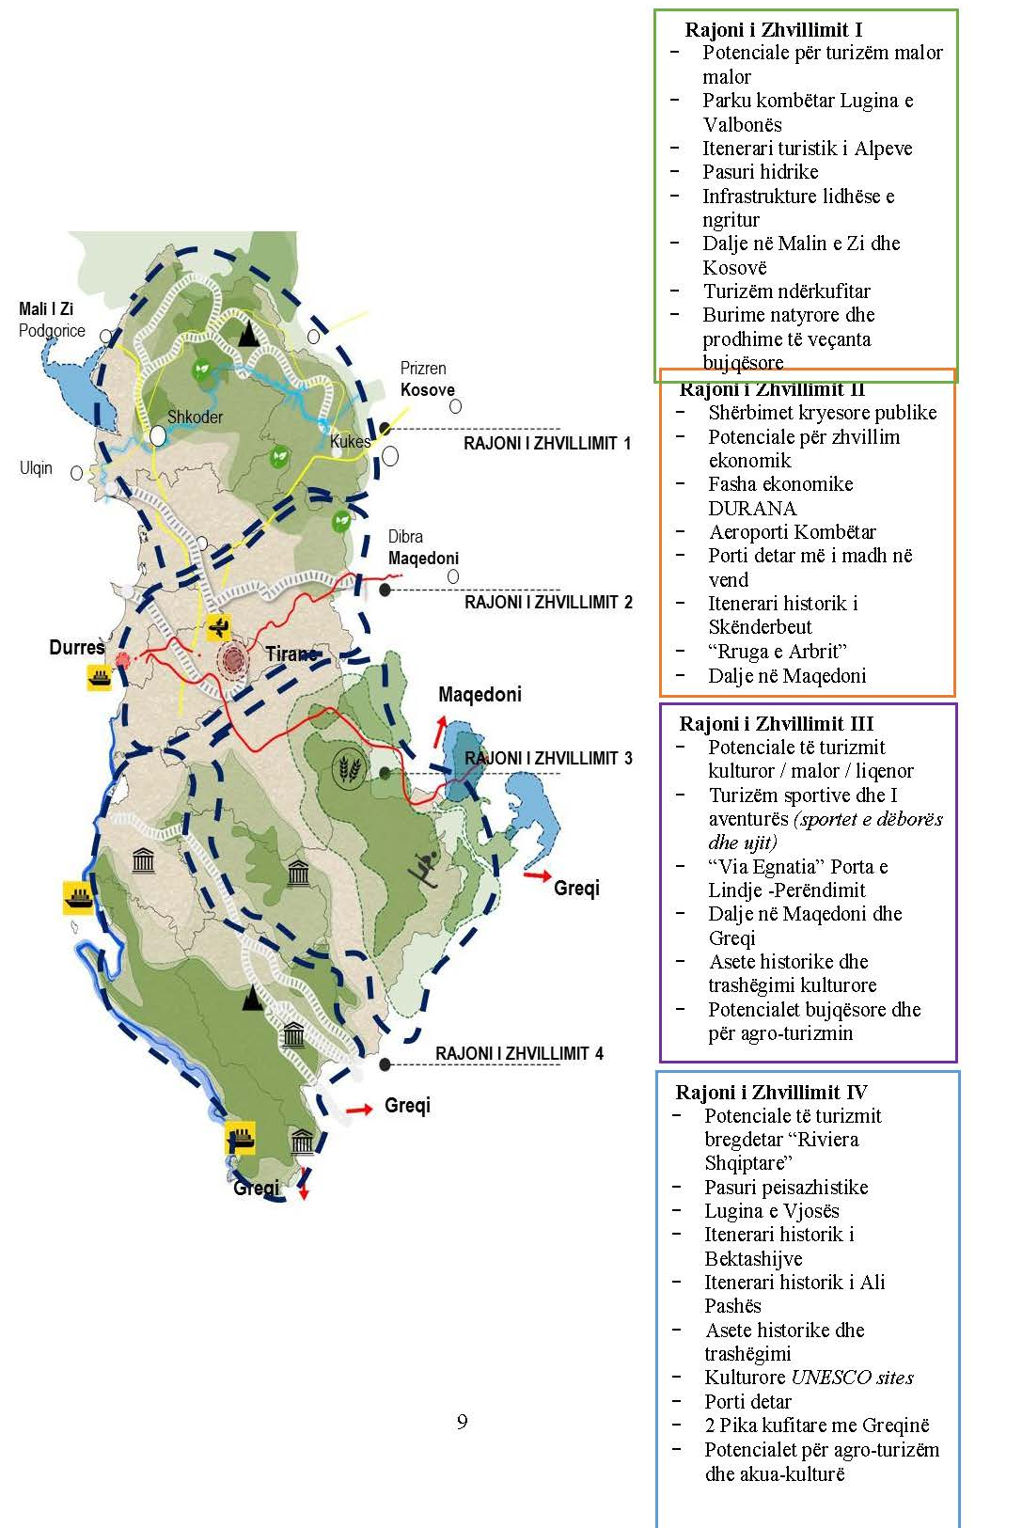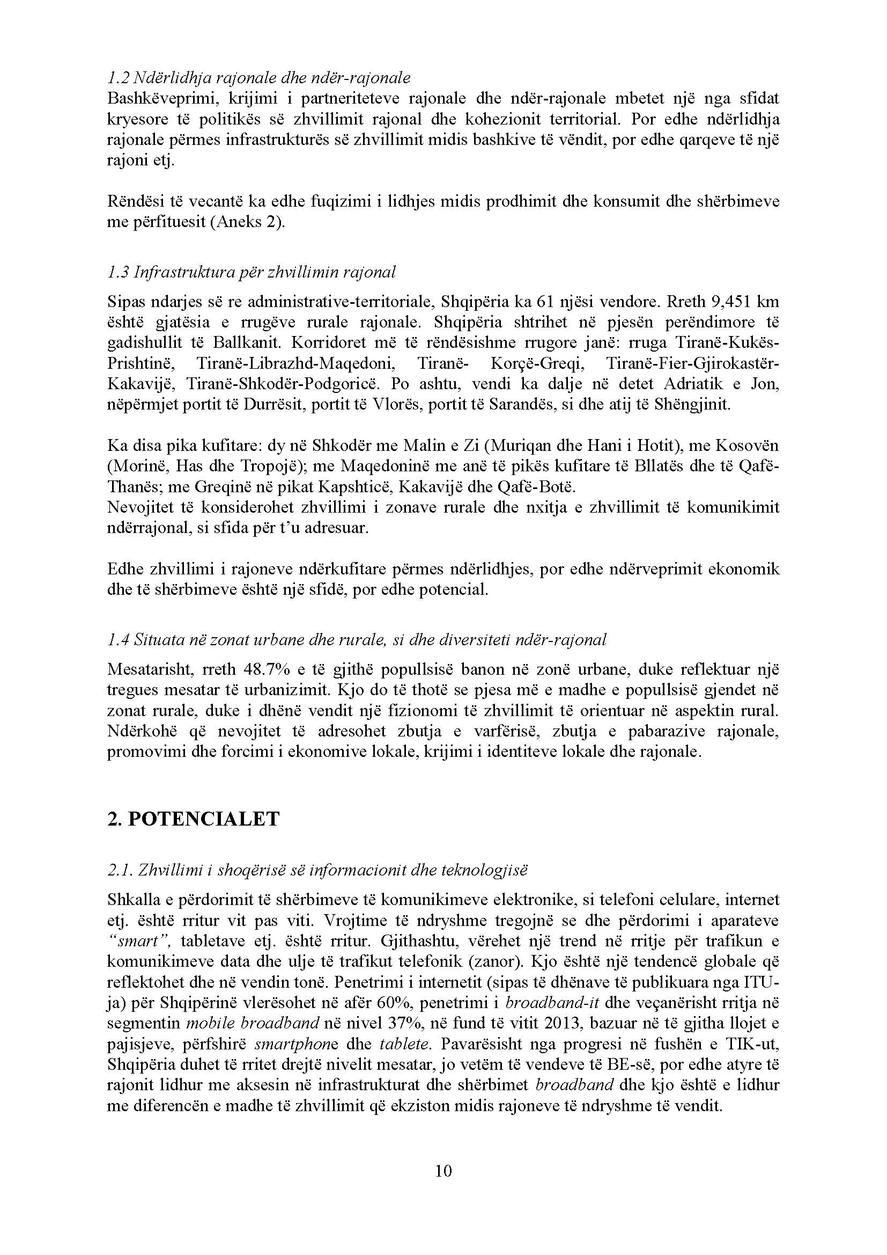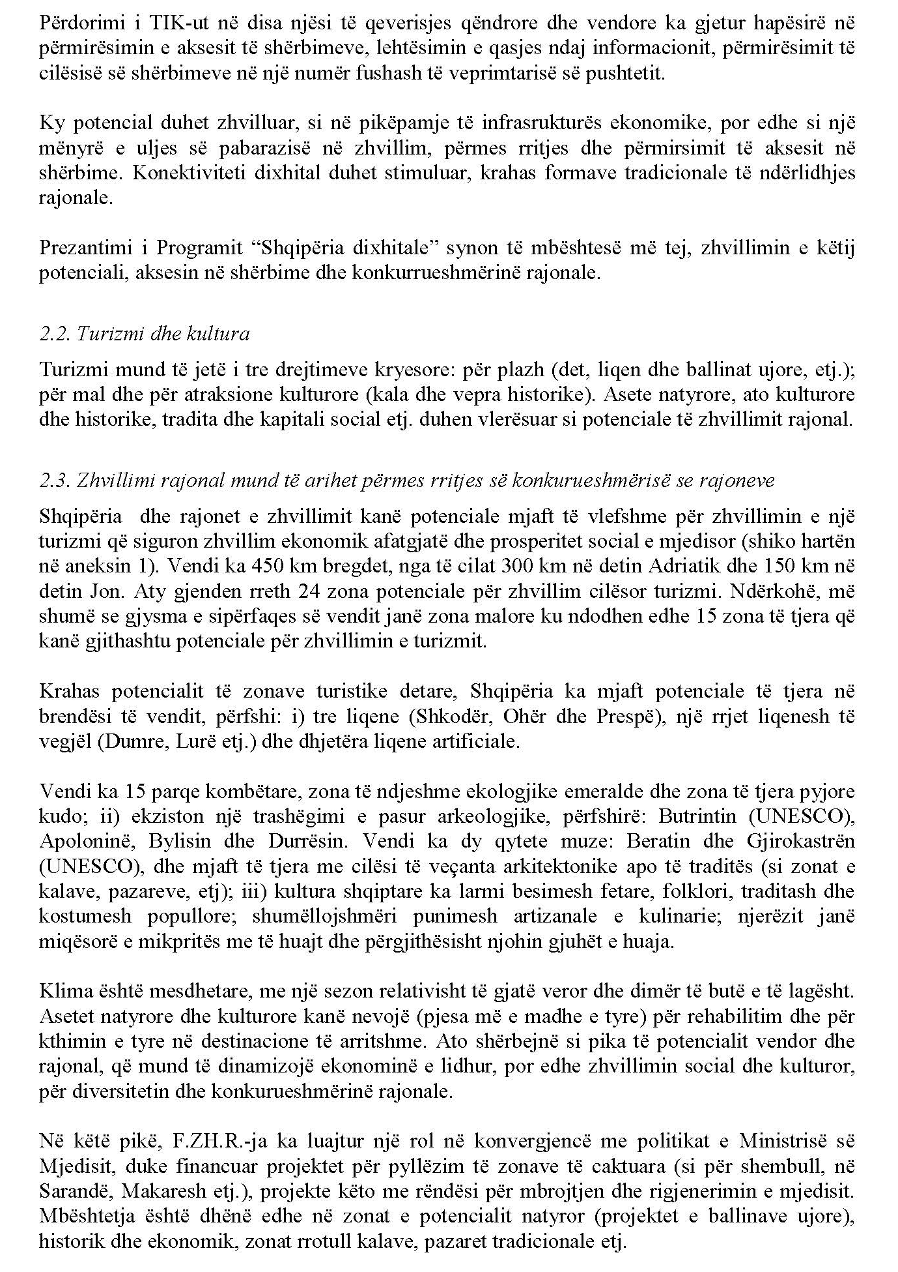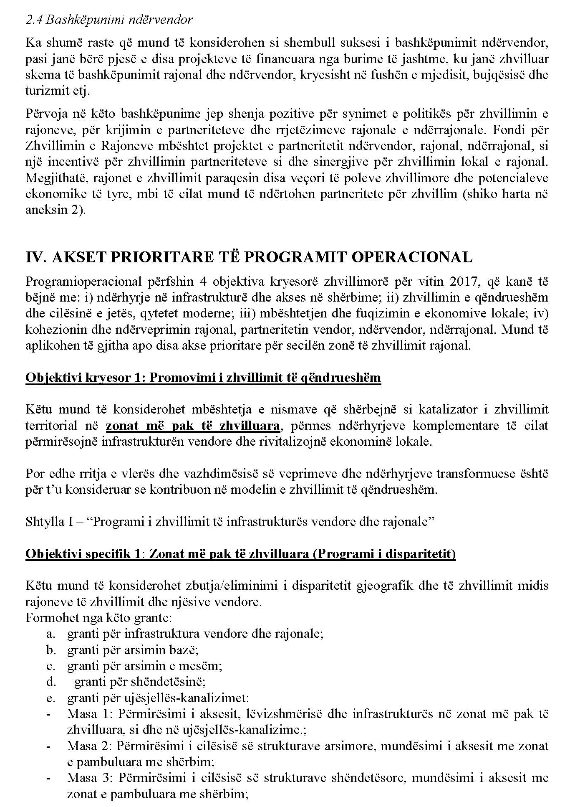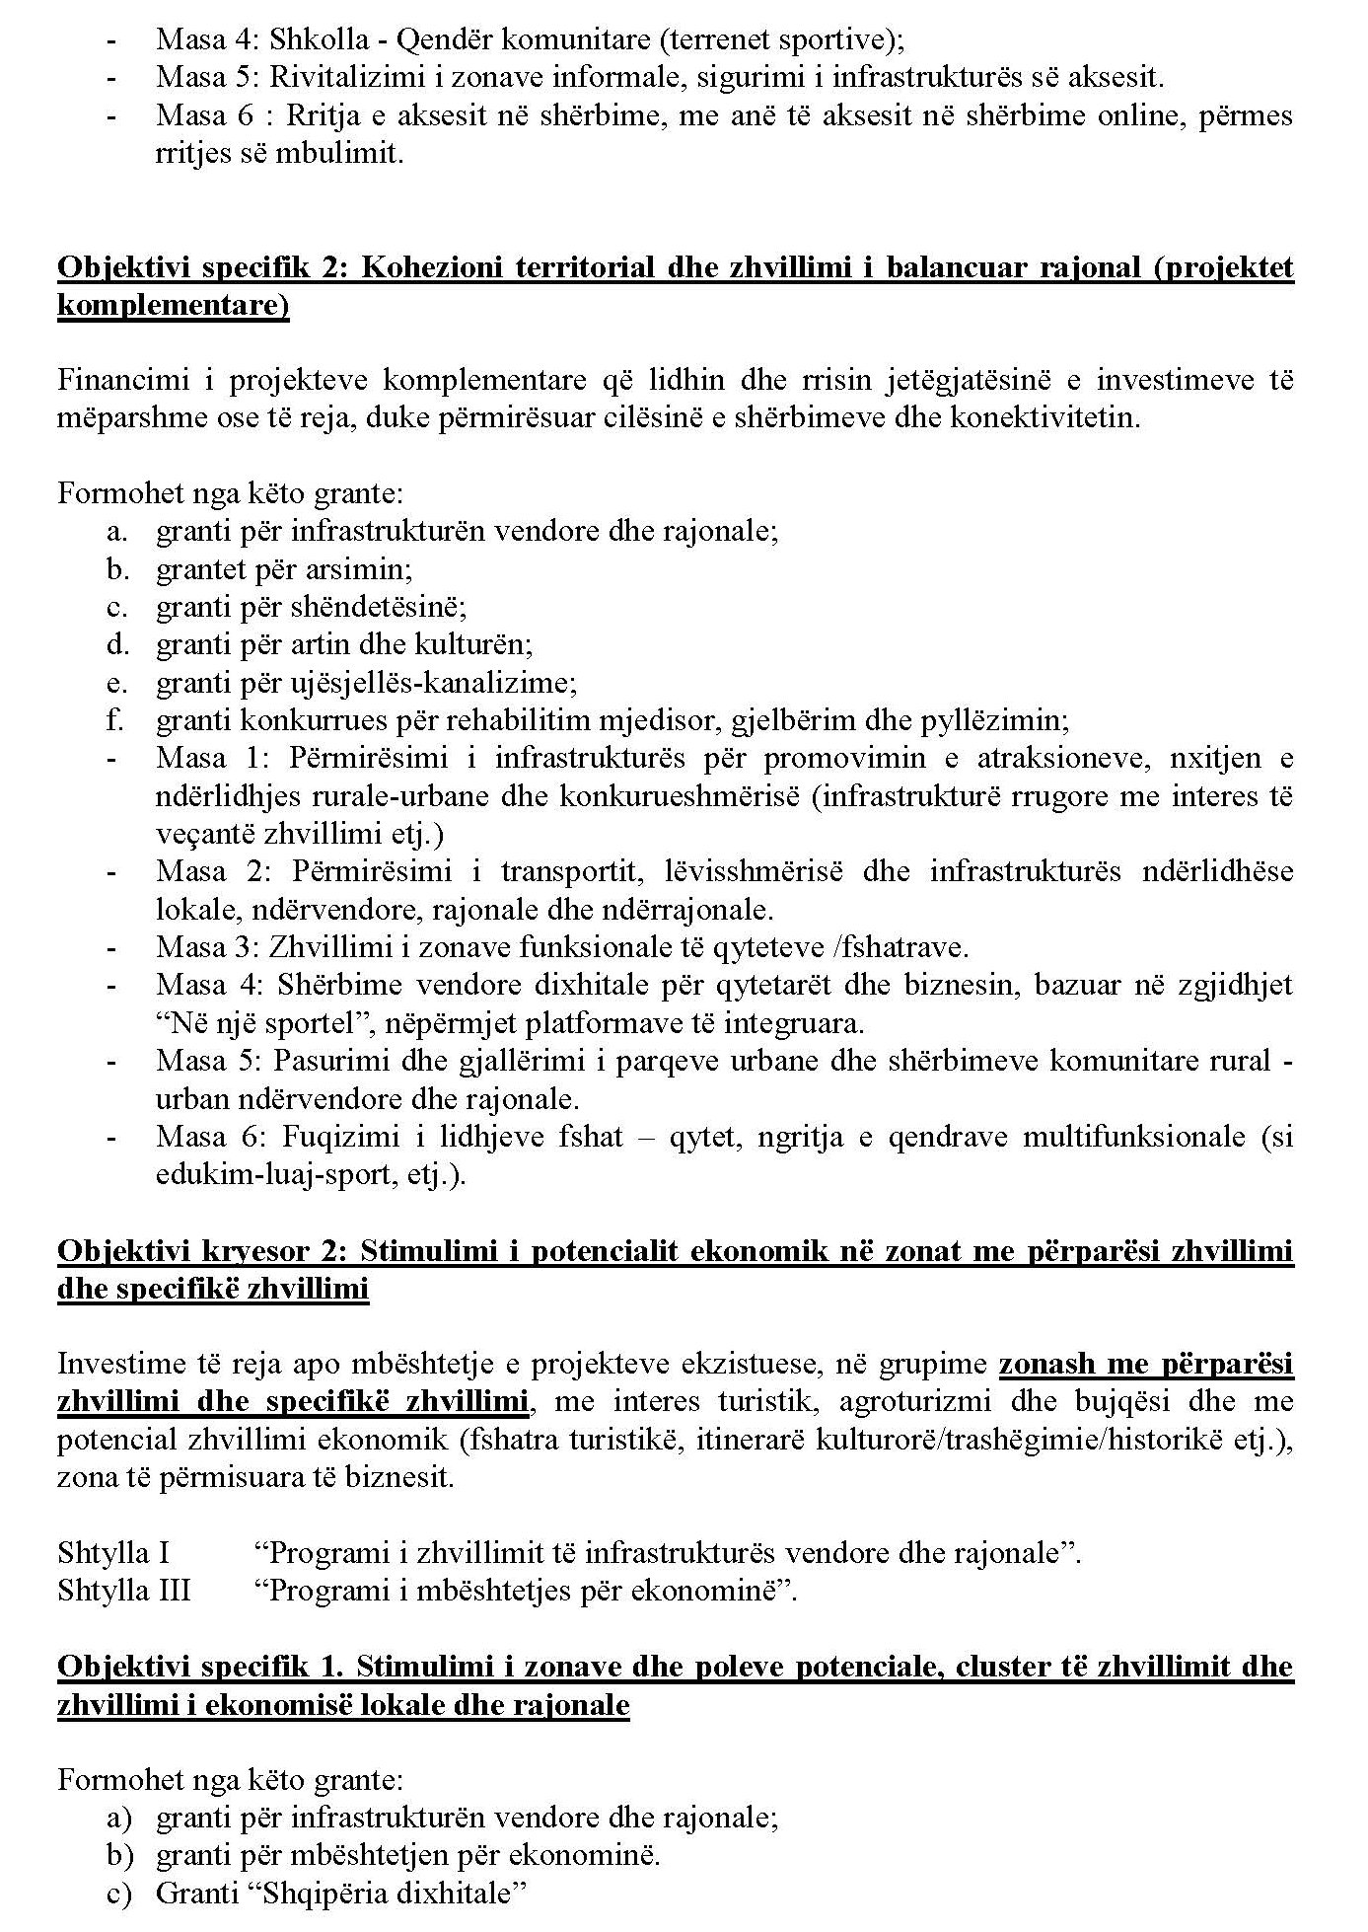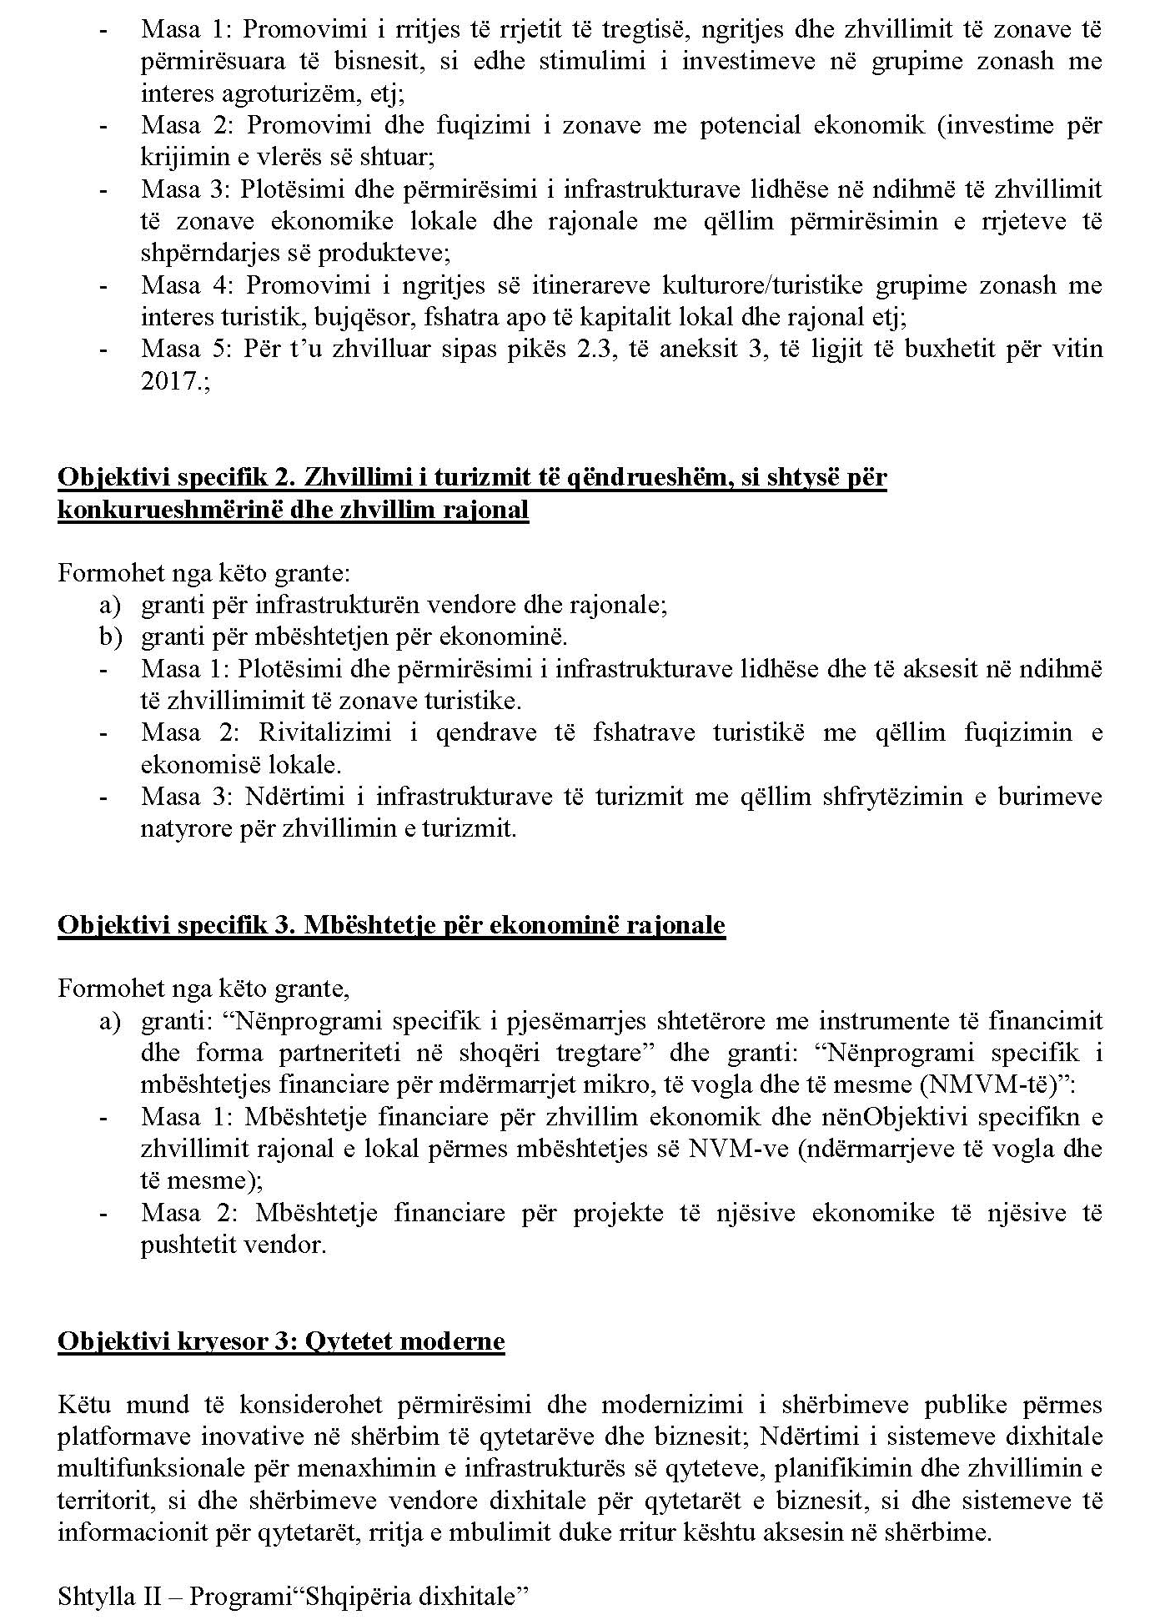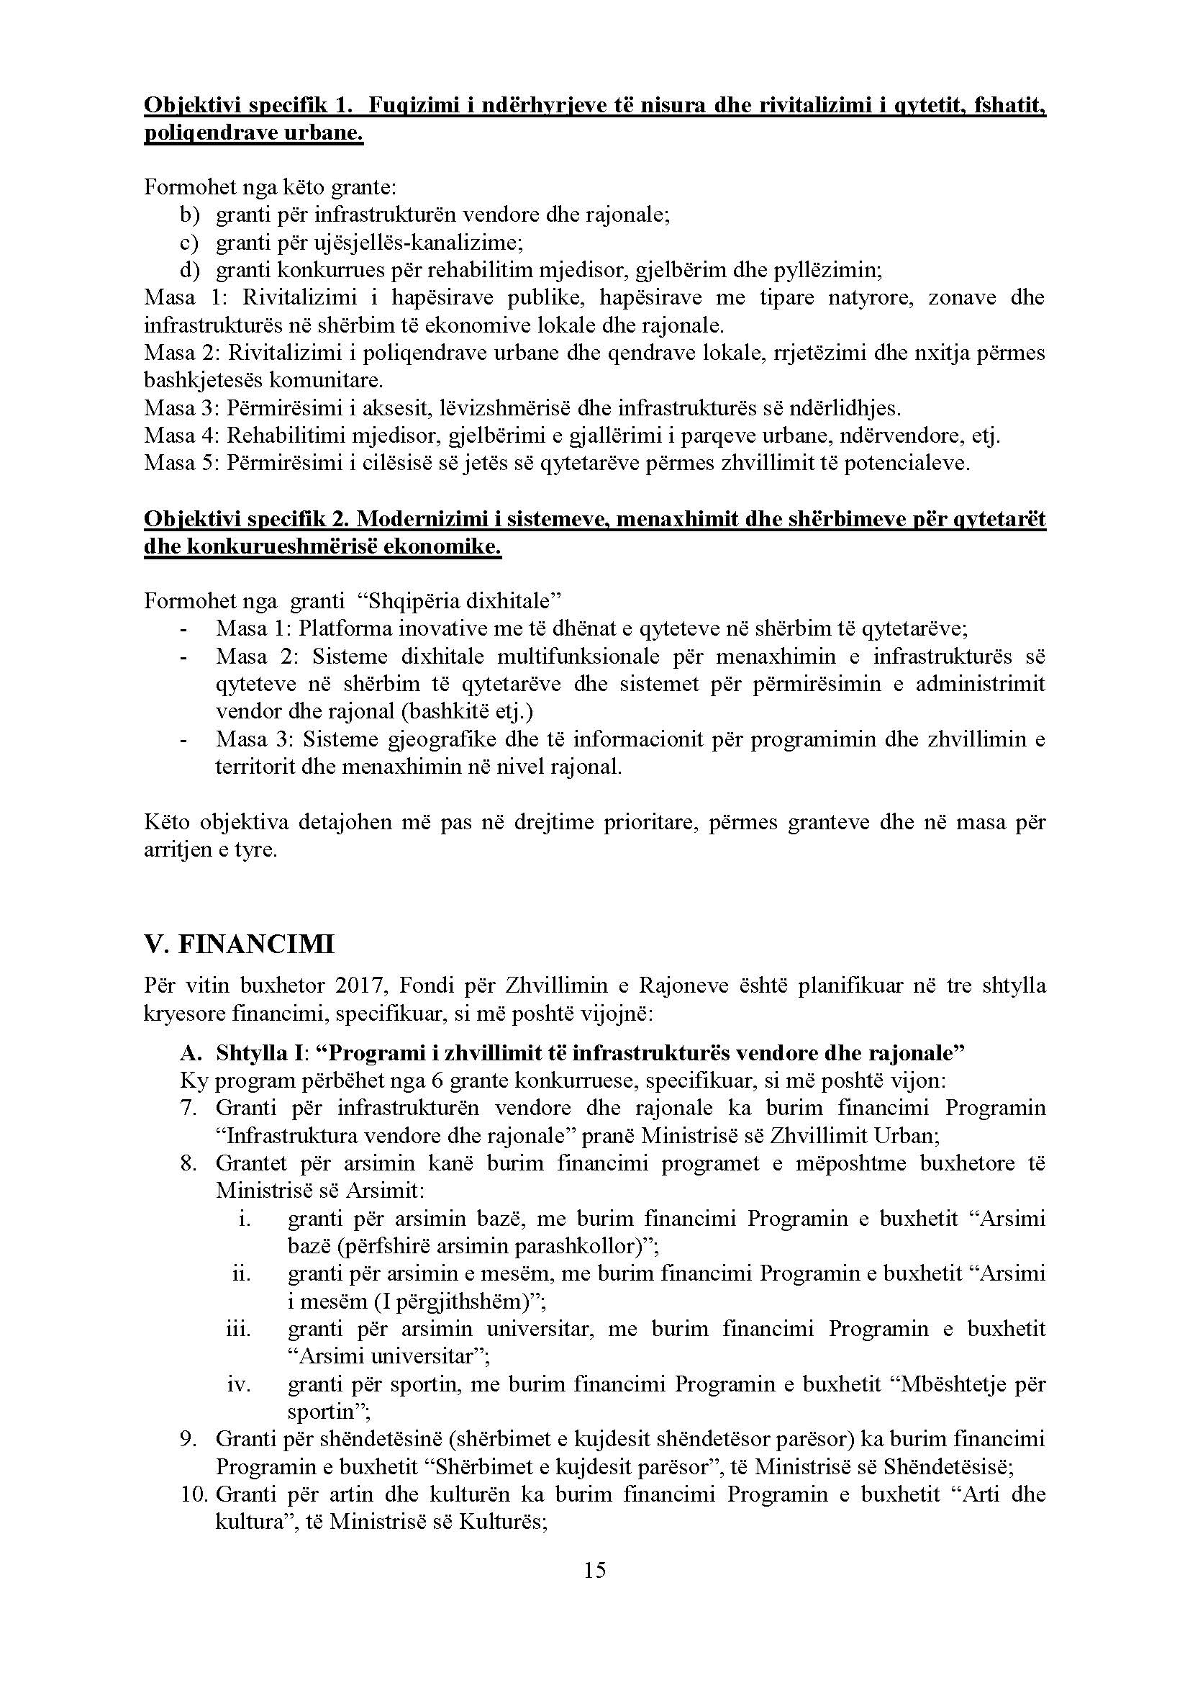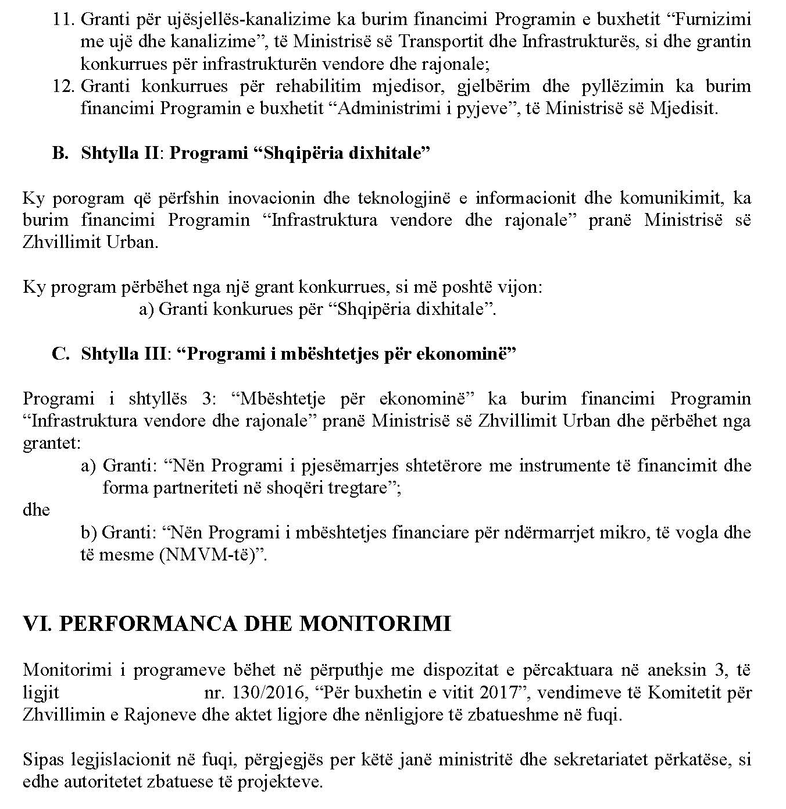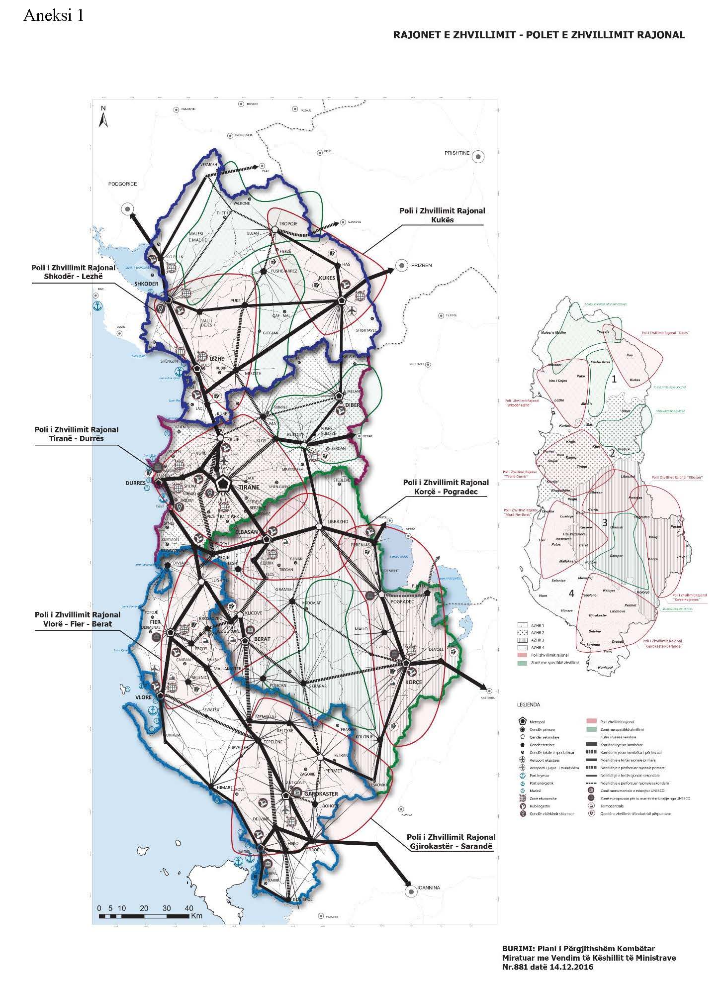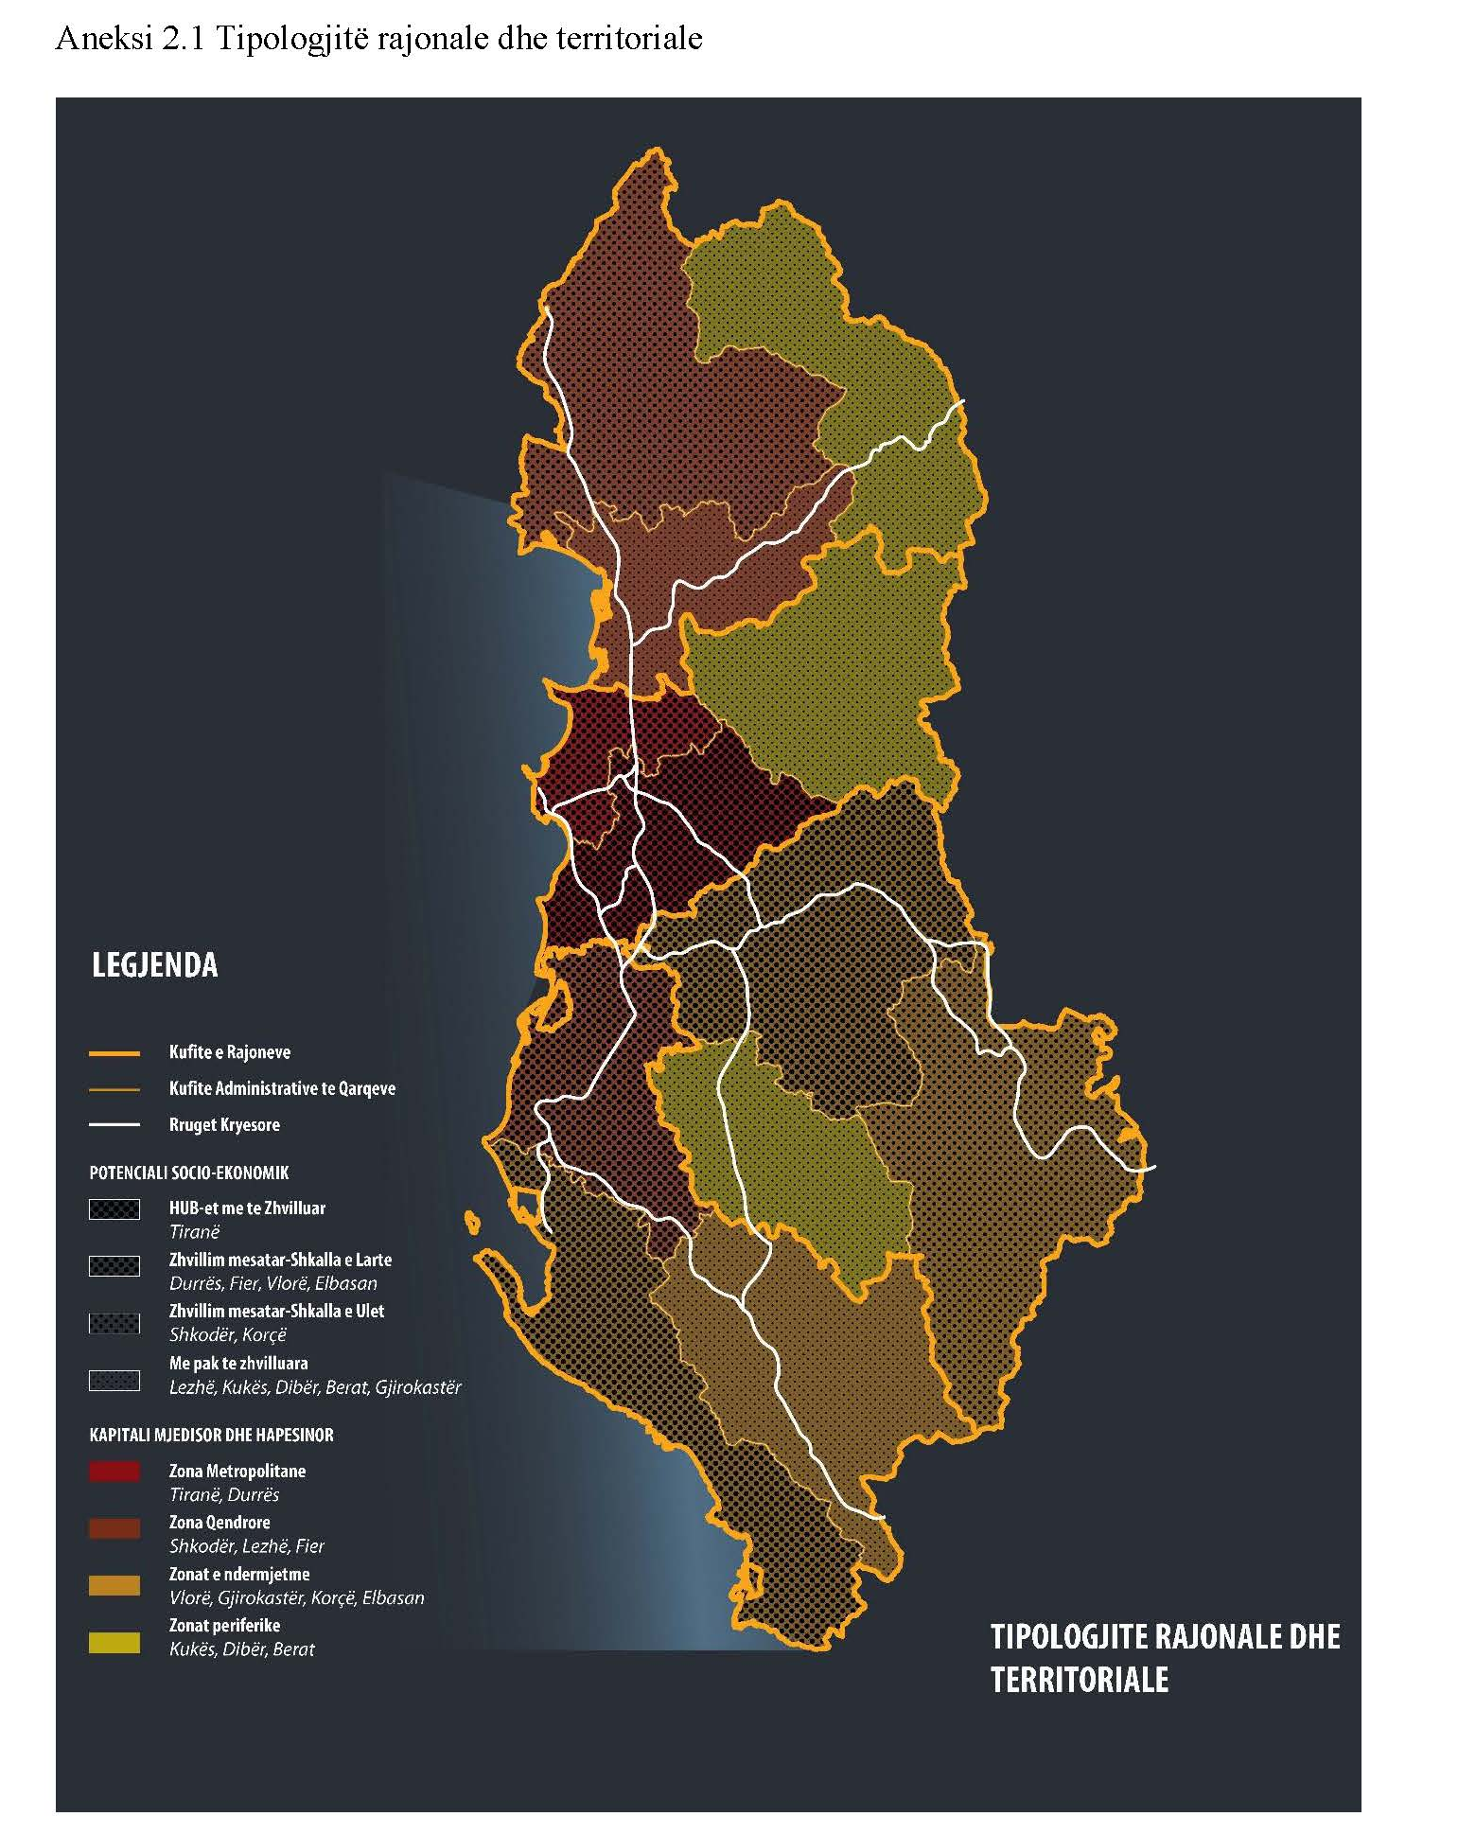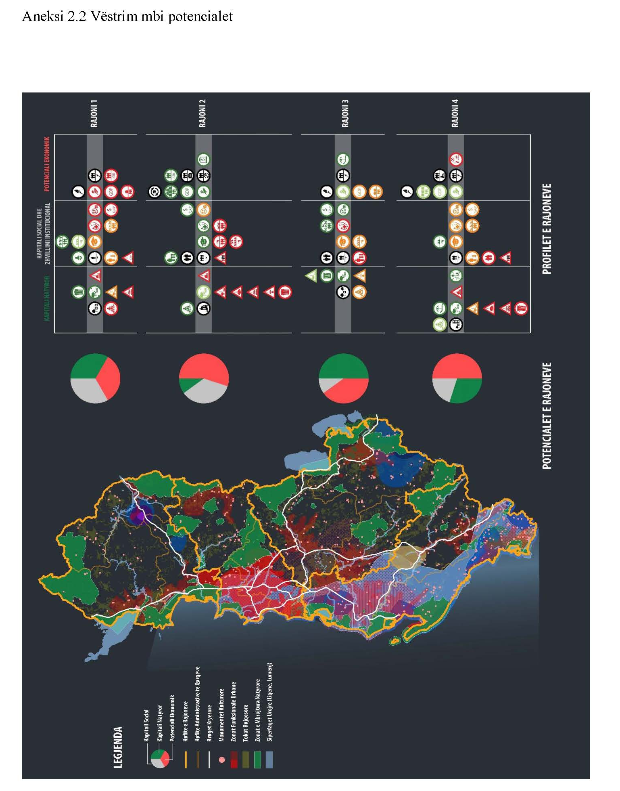

VENDIM

Nr. 14, datë 21.3.2017

PËR MIRATIMIN E FINANCIMIT PËR GRANTIN “NËNPROGRAMI I MBËSHTETJES FINANCIARE PËR NDËRMARRJET MIKRO, TË VOGLA DHE TË MESME (NMVM)”, TË PROGRAMIT “MBËSHTETJE PËR EKONOMINË”, SI DHE TË KALENDARIT ME DATËN E FILLIMIT TË APLIKIMEVE, PËR VITIN 2017

Në mbështetje të nenit 100 të Kushtetutës, të nenit 16 dhe të aneksit 3, të ligjit nr.130/2016, “Për buxhetin e vitit 2017”, të vendimit nr.961, datë 2.12.2015, të Këshillit të Ministrave, “Për krijimin, organizimin dhe funksionimin e Agjencisë Kombëtare për Zhvillimin Rajonal, të agjencive të zhvillimit rajonal dhe Agjencisë së Zhvillimit Ekonomik Rajonal”, si dhe të pikës 7, të vendimit nr.580, datë 3.8.2016, të Këshillit të Ministrave, “Për krijimin e programit për mbështetjen e ekonomisë dhe përcaktimin e përfituesve e të rregullave për zbatimin e tij”, me propozimin e ministrit të Zhvillimit Ekonomik, Turizmit, Tregtisë dhe Sipërmarrjes, Komiteti për Zhvillimin e Rajoneve

VENDOSI:

1. Miratimin e financimit për grantin “Nënprogrami i mbështetjes financiare për ndërmarrjet mikro, të vogla dhe të mesme (NMVM)”, bashkëlidhur programit “Mbështetje për ekonominë”, në vlerën, për vitin 2017, prej 400 000 000 (katërqind milionë) lekësh, të cilën do ta administrojë, sipas akteve ligjore dhe nënligjore në fuqi, Agjencia për Zhvillimin Ekonomik Rajonal.
2. Miratimin e datës së fillimit të aplikimeve për nënprogramin, sipas pikës 1, të këtij vendimi, e cila të jetë sipas kalendarit, bashkëlidhur këtij vendimi.
3. Ngarkohen ministri i Financave, ministri i Zhvillimit Urban, ministri i Zhvillimit Ekonomik, Turizmit, Tregtisë dhe Sipërmarrjes dhe Agjencia për Zhvillimin Ekonomik Rajonal për zbatimin e këtij vendimi.
Ky vendim hyn në fuqi pas botimit në Fletoren Zyrtare.

KRYETARI
Edi Rama

